Практическое задание №6 (составьте краткий конспект, ответив на контрольные вопросы)

Задание №1
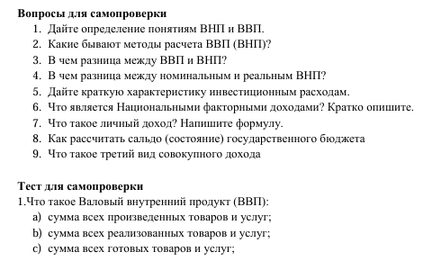
- ВВП и ВНП
- ВВП (Валовой внутренний продукт) – рыночная стоимость всех конечных товаров и услуг, произведенных на территории страны за определенный период (обычно за год).
- ВНП (Валовой национальный продукт) – рыночная стоимость всех конечных товаров и услуг, произведенных резидентами страны (гражданами и компаниями), независимо от их географического расположения.

2. Методы расчета ВВП (ВНП)
- Производственный метод (по добавленной стоимости) – сумма добавленных стоимостей всех отраслей экономики.
- Метод конечного использования (по расходам) – сумма расходов всех экономических агентов:
ВВП=C+I+G+(X−M)
где:
  - C – потребление домохозяйств,
  - I – инвестиции,
  - G – госрасходы,
  - (X−M) – чистый экспорт.
- Распределительный метод (по доходам) – сумма всех факторных доходов (зарплата, рента, прибыль, проценты).

3. Разница между ВВП и ВНП
- ВВП учитывает производство на территории страны, независимо от национальной принадлежности производителей.
- ВНП учитывает производство гражданами и компаниями страны, даже если они работают за рубежом.
Формула связи:
ВНП = ВВП + Доходы резидентов из- за границы−Доходы нерезидентов внутри страны

4. Разница между номинальным и реальным ВНП
- Номинальный ВНП – рассчитан в текущих рыночных ценах (может быть завышен из-за инфляции).
- Реальный ВНП – скорректирован на инфляцию (рассчитывается в ценах базового года).


5. Инвестиционные расходы
Это затраты на:
- покупку капитальных товаров (станки, оборудование),
- строительство (жилье, заводы),
- изменение запасов (товарно-материальные резервы).
Включаются в расчет ВВП по расходам (I).

6. Национальные факторные доходы
Это доходы, полученные владельцами факторов производства:
- Заработная плата – оплата труда,
- Рента – доход от земли,
- Процент – доход от капитала,
- Прибыль – доход предпринимателей.

7. Личный доход (ЛД)
Это доход, фактически полученный населением после вычета налогов и социальных платежей.
Формула:
ЛД = НД − Нераспределенная прибыль корпораций − Налоги на прибыль + Трансферты
где:
- НД – национальный доход.

8. Сальдо государственного бюджета
Разница между доходами и расходами госбюджета:
Сальдо = Доходы − Расходы
- Профицит – доходы > расходы,
- Дефицит – расходы > доходы,
- Сбалансированный бюджет – равенство.

9. Третий вид совокупного дохода
Это чистый национальный продукт (ЧНП) – ВНП за вычетом амортизации:
ЧНП = ВНП − Амортизация
Показывает реальный доход экономики, учитывая износ капитала.

Задание №2 (ответьте на вопросы)


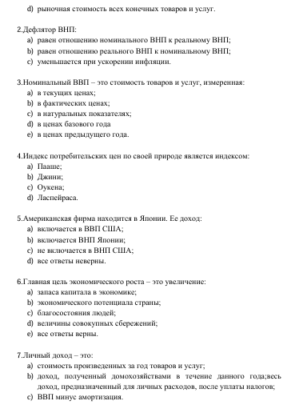
Ответы:
Вопрос | 1 | 2 | 3 | 4 | 5 | 6 | 7
Ответы | d | a | a | d | a | c | b

